Добрый день!
Уважаемые участники мероприятия!
Представленный вашему вниманию доклад содержит обобщенную информацию, а также ряд проблемных вопросов по одному из видов надзора Центрального управления Ростехнадзора, а именно:
государственный энергетический надзор;

Осуществление государственного энергетического надзора

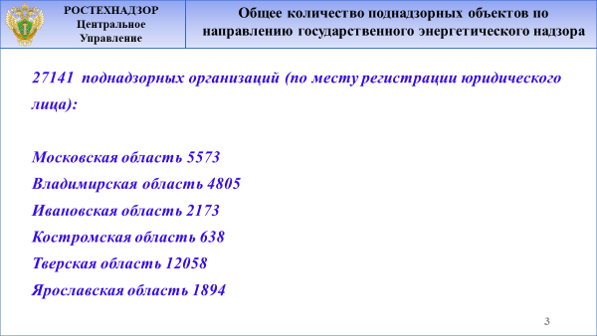
На слайде представлена общая информация по количеству субъектов электроэнергетики, теплоснабжающих организаций, теплосетевых организаций и потребителей электрической энергии, поднадзорных Центральному управлению Ростехнадзора, отнесённых к категориям высокого, значительного, среднего и умеренного
риска на поднадзорной Центральному управлению Ростехнадзора территории. Следует отметить, что в целях соблюдения требований Постановления Правительства Российской Федерации от 30.11.2018 № 1445 «О внесении изменений в Положение об осуществлении федерального государственного энергетического надзора», Управлением на постоянной основе ведётся работа по актуализации перечней таких организаций.

2020 год стал особенным для надзорных органов. Так, постановлением Правительства Российской Федерации от 3 апреля 2020 г. № 438 «Об особенностях осуществления в 2020 году государственного контроля (надзора), муниципального контроля и о внесении изменения в пункт 7 Правил подготовки органами государственного контроля (надзора) и органами муниципального контроля ежегодных планов проведения плановых проверок юридических лиц и индивидуальных предпринимателей» (далее - Постановление № 438) в редакции постановления Правительства Российской Федерации от 22 апреля 2020 г. № 557 определены особенности осуществления контрольно-надзорной деятельности на период до 31 декабря 2020 г., которые фактически «отменили» проведение плановых проверок.

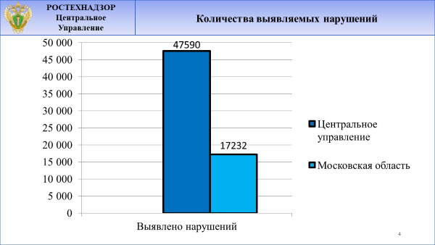
По сравнению в 2019 годом количество проверок по обращениям граждан, требований прокуратуры, поручений Правительства, контроля выполнения ранее выданных предписаний снизилось примерно в 3 раза.
Всего в 2020 году государственным энергетическим надзором Центрального управления проведено 4109 контрольно-надзорных мероприятия, из них в Тверской области 275 проверок, выявлено около 48 тысяч нарушений в области законодательства «Об электроэнергетике» и «О теплоснабжении», из них более 5008 тысяч приходится на территорию Тверской области.
При этом, следует отметить, что основная доля (около 75%) проверок осуществлялась по заявлениям юридических лиц и индивидуальных предпринимателей о проведении в отношении них мероприятий по контролю, для получения разрешительных документов.
Центральным управлением в отношении более 1000 юридических и должностных лиц составлены протоколы об административном правонарушении по ст. 9.11 КоАП РФ, в том числе по Тверской области привлечены к административной ответственности 93 юридических и должностных лица.
Инспекторскому составу Центрального управления в ходе проведения проверок в 2020 году 21 раз приходилось применять меру административного реагирования, как временный запрет деятельности. В 2019 году всего 3.

Отделами государственного энергетического надзора проводится работа по профилактике нарушений обязательных требований.
В случаях поступления информации о готовящихся нарушениях или признаках нарушений обязательных требований, если ранее лицо не привлекалось к ответственности и отсутствуют сведения о причинении вреда жизни, здоровью граждан, животным, растениям, окружающей среде, объектам культурного наследия, органы контроля (надзора) объявляют предостережение о недопустимости нарушения обязательных требований, предлагают принять меры по обеспечению их соблюдения а уведомить об этом надзорный орган в срок, установленный в таком предостережения.
В период «самоизоляции» и дистанционном формате работы, отделом энергетического надзора по Тверской области проведена аналитическая работа, по результатам которой в отношении более 50 предприятий теплоснабжения были объявлены предостережения.
По результатам работы отделами государственного энергетического надзора в 2020 году объявлено 54 предостережений, что более чем в 2 раза превышает показатели 2019 года

Контроль хода подготовки объектов энергетического комплекса к прохождению ОЗП.
Одним из приоритетных и социально важных направлений деятельности Центрального управления является ежегодная проверка готовности электросетевых и теплоснабжающих организаций к прохождению отопительного периода.
В рамках данной работы Управлением проводятся проверки объектов электроэнергетики, а также теплоснабжающих и теплосетевых организаций. Управлением по поручению Правительства проведены проверки 64 предприятий электроэнергетики, а также 99 теплоснабжающих и теплосетевых организаций. Всего выявлено 29047 нарушений, привлечено к административной ответственности 537 должностных и юридических лиц. На территории Тверской области проверено 19 предприятий, выявлено более 5 тысяч нарушений.
Основные нарушения представлены на данном слайде.
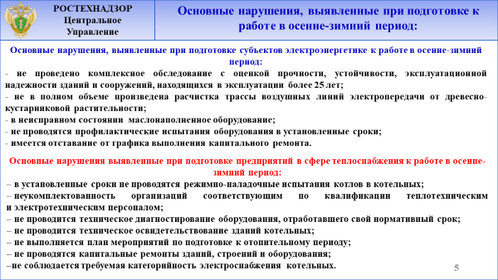
По состоянию на сегодняшний день более 95% Предписаний выполнены и сняты с контроля Управления после проведения соответствующих проверок, организованных в соответствии с вышеуказанным Постановлением Правительства №438, а именно направления юридическими лицами ходатайств о проведении проверок ранее выданных предписаний.
В отношении крупнейших субъектов энергетики, таких как филиалы ПАО МОСЭНЕРГО, Каширской и Конаковской ГРЭС, ПАО Юнипро, ПАО Русгидро, филиалов ПАО МРСК Центра и ПАО МРСК Центра и Приволжья, ПАО МОЭСК, Калининской атомной станции, Предприятий магистральных электрических сетей ПАО «ФСК ЕЭС» осуществляющих свою деятельность на территориях 6 субъектов Российской Федерации подведомственных Центральному управлению Ростехнадзора проверки выполнения ранее выданных предписаний завершены на 97% (некоторые сроки выполнения предписаний перенесены до 1 июля 2021 года).

Подготовка к ОЗП муниципальных образований.
Отмечу, что с 2017 года существенно укрепилось взаимодействие Центрального управления Ростехнадзора с органами исполнительной власти по вопросам подготовки и прохождения осенне-зимнего периода. В целях осуществления Концепции открытости федеральных органов исполнительной власти, обеспечения прозрачности действий, организована очная работа Комиссии по оценке готовности к отопительному периоду муниципальных образований, на которой заместитель руководителя, начальник профильного отдела и государственные инспектора совместно с представителями профильного органа субъекта Российской Федерации давали оценку их готовности, оперативно снимали спорные вопросы, а также принимали решение о готовности/не готовности муниципального образования.
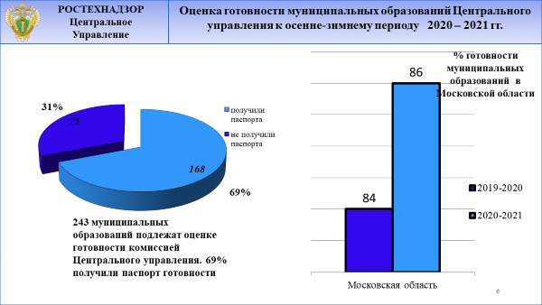
Анализируя данные, представленные на слайде, можно отметить эффективность очных комиссий – это увеличение процента готовности муниципальных образований Тверской области к прохождению осенне-зимнего периода 2020-2021 годов по сравнению с предыдущими периодами.
В Тверской области акты готовности получили 43 муниципальных образований из 55. К основным причинам неготовности муниципальных образований можно отнести нарушение порядка проведения оценки готовности теплоснабжающих и теплосетевых организаций внутри муниципального образования.
В свою очередь неготовность теплосетевых и теплоснабжающих организаций связана:
С несвоевременным проведением работ по диагностированию и ремонту;
С отсутствием продления срока эксплуатации теплоэнергетического оборудования;
С отсутствием режимно-наладочных испытаний, а также с отсутствием нормативных запасов резервного топлива в котельных.

Охранные зоны.
Отдельно остановлюсь на вопросе согласования до 2022 года охранных зон объектов электросетевого хозяйства.
Анализ работы по данному направлению показал, что если установление охранных зон объектов по производству электрической энергии завершено в полном объеме, то работа по согласованию охранных зон ЛЭП выполнена на 36%.
За 2019 год в Московской области согласовано 46 охранных зон объектов, за аналогичный период 2020 года, не смотря на ограничения по эпидемиологической обстановке, согласовано 59 охранных зон.

Реализации полномочий в части обеспечения статьи 9.22 и 14.61 КоАП РФ
Отдельное внимание Центральное управление Ростехнадзора уделяет реализации полномочий в части обеспечения статьи 9.22 и 14.61 КоАП РФ предусматривающей ответственность за нарушение порядка полного и (или) частичного ограничения режима потребления электрической энергии, порядка ограничения и прекращения подачи тепловой энергии.
За 2020 год в управление поступило свыше 120 заявлений гарантирующих поставщиков электроэнергии и сетевых предприятий о привлечении к ответственности недобросовестных потребителей электрической и тепловой энергии.
Следует отметить, что вследствие нарушений гарантирующими поставщиками отдельных процессуальных норм, не во всех случаях должностными лицами Управления принимаются решения о возбуждении дел.
Так, по 18 заявлениям составлены определения об отказе в возбуждении дела об административном правонарушении.
С целью максимально эффективной реализации своих полномочий, а также укрепления платёжной дисциплины потребителей электрической энергии, Управлением в адрес энергосбытовых организаций направляются информационные письма о результатах рассмотрения материалов. Проводятся рабочие совещания с участием гарантирующих поставщиков, где рассматриваются основные проблемные вопросы и вырабатываются пути их решения.
Это позволило снизить количество отказов с 23% в 2019 году до 15% в 2020.

Аварийность и травматизм.
Говоря о государственном энергетическом надзоре, к сожалению, не удается обойти стороной вопрос аварийности и травматизма.
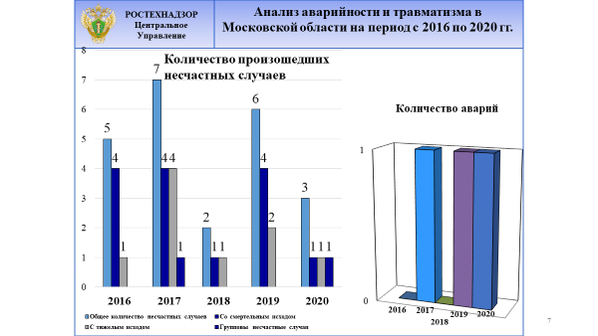
За 2020 года отдел государственного энерегтического надзора по Тверской области провел расследование Зарегистрирована одна авария, расследованная в установленном порядке комиссией Центрального управления Ростехнадзора, в 2019 году за аналогичный период произошло три несчастных случая и одна авария.
Зарегистрирована 1 авария в Тверском РДУ.
Дежурный специалист ООЭАСУ средствами мониторинга
ОИК обнаружил отсутствие приёма телеметрической информации
с Калининской АЭС. Так же:
было обнаружено наличие аварийной сигнализации
на мультиплексирующем оборудовании Тверского РДУ, сигнализирующей об отсутствии связи с мультиплексирующим оборудованием Калининской АЭС;
была зафиксирована одновременная полная потеря каналов диспетчерской связи и приёма телеметрической информации с Калининской АЭС;
была установлена предварительная причина полного пропадания каналов диспетчерской связи и приёма телеметрической информации
с Калининской АЭС, связанная с обрывом волоконно–оптического кабеля связи на территории промышленной базы Тверьэнерго.
Указанная авария произошла по причине повреждения объектов электросетевого хозяйства на объектах электроэнергетики, а также
из–за отключения таких объектов действием повреждения линии связи
на Калининской АЭС.
По итогам расследования разработано 6 противоаварийных мероприятий. 1 противоаварийное мероприятие выполнено. Сроки выполнения оставшихся мероприятий находятся на контроле;

По вопросу профилактики аварийности и травматизма на сайте Центрального управления Ростехнадзора ежеквартально публикуется анализ несчастных случаев на энергоустановках в разрезе всех управлений Ростехнадзора, а также проводится информирование поднадзорных организаций об извлечённых уроках для обязательного изучения сотрудниками предприятий информации с реальными примерами «как делать не надо».

Проверка знаний в области энергетического надзора.
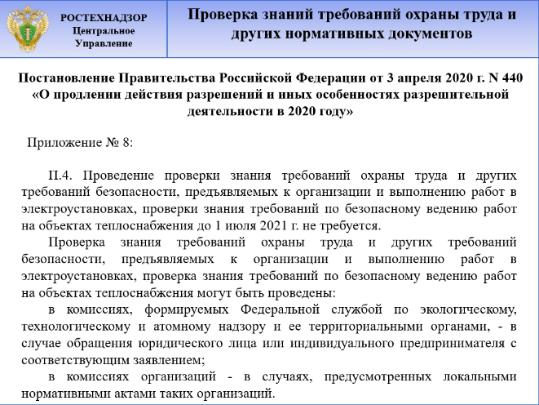
Ещё одним документом определяющим работу в том числе и государственного энергетического надзора стало Постановление Правительства Российской Федерации от 3 апреля 2020 г. N 440 «О продлении действия разрешений и иных особенностях разрешительной деятельности в 2020 году», а именно Приложение 8.
Первичная редакция документа фактически устанавливала мораторий на проведение проверки знаний требований охраны труда и других требований безопасности, предъявляемых к организации и выполнению работ в электроустановках, проверки знания требований по безопасному ведению работ на объектах теплоснабжения до 1 октября 2020 года.
В этот период по поручению Федеральной службы по экологическому, технологическому и атомному надзору на базе Центрального управления был проведён эксперимент (пробное тестирование) в рамках испытаний доработанных функциональных возможностей информационной системы Единый портал тестирования в целях подготовки её применения на практике. Данная система многим присутствующим знакома, так как с её применением происходиn аттестация в области промышленной безопасности, по вопросам безопасности гидротехнических сооружений, безопасности в сфере электроэнергетики. Эксперимент был признан успешным.
С изменениями внесёнными Постановлением Правительства РФ от 01.10.2020 № 1580 проверка знания может быть проведена в случае обращения юридического лица или индивидуального предпринимателя с соответствующим заявлением (хотя не является обязательной до 1 июля 2021 года).
В соответствии с поручением Федеральной службы с 01 октября 2020 года Центральное управление возобновило проведение проверки знаний требование охраны труда и других нормативно технических документов на базе успешно опробированной информационной системы «Единый портал тестирования».

Обращения граждан.
С января 2020 года отделом государственного энергетического надзора по Тверской области в соответствии с Федеральным законом от 02.05.2006 № 59-ФЗ «О порядке рассмотрения обращений граждан Российской Федерации» рассмотрено более 500 таких обращений, что превышает показатель прошлого года на 10%.
По результатам рассмотрения было организовано и проведено 8 проверок, из них 3 – проверки, согласованных с органами прокуратуры Тверской области.
Благодарю за внимание!

